TOREK, 24. 11. 2020
POZDRAVLJENI! KAKO VAM KAJ GREDO NALOGE? VIDELA SEM, DA STE PRIPRAVILI ČUDOVITE POGRINJKE ZA SLOVENSKI TRADICIONALNI ZAJTRK. PRAV TAKO STE IZDELALI KRASNE ČEBELICE.
V SPLETNI UČILNICI BOSTE DANES NAŠLI TUDI VEVERICE.

- MATEMATIKA
NAJPREJ PRISLUHNI SPODNJI RAZLAGI, KI JO JE PRIPRAVILA UČITELJICA MAJA.
https://www.youtube.com/watch?v=2ql1zNRHh8c&feature=youtu.be
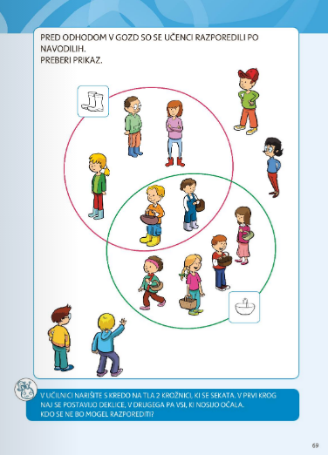
NA STRANI 69 POGLEJ, KAKO SO SE UČENCI RAZPOREDILI PO NAVODILIH.
V RDEČI MNOŽICI SO OTROCI, KI IMAJO OBUTE ŠKORNJE.

V MODRI MNOŽICI SO UČENCI S KOŠARAMI.

KDO PA JE HKRATI V OBEH MNOŽICAH?
VSI TISTI, KI IMAJO OBUTE ŠKORNJE IN IMAJO KOŠARE.
KATERI UČENCI PA SE NISO MOGLI RAZVRSTITI V NOBENO MNOŽICO?

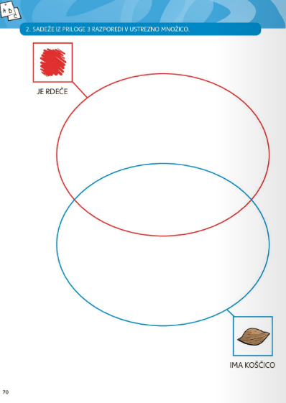
REŠI NALOGE NA STRANI 70. SLIČICE BOŠ NAŠEL V PRILOGI NA KONCU ZVEZKA.



- SLOVENŠČINA
REŠEVAL BOŠ NALOGE NA STRANI 52 IN 53.

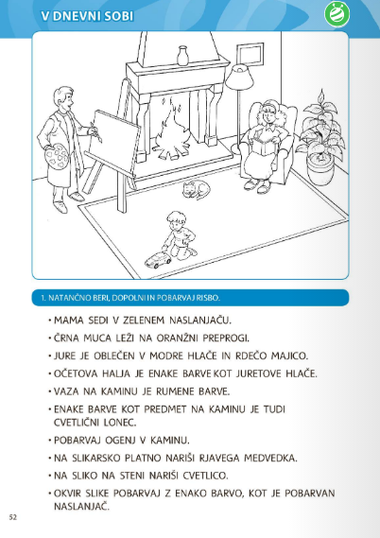
PREBERI POVEDI, BARVAJ IN RIŠI.


PREBERI 1. VPRAŠANJE IN NA GLAS ODGOVORI V CELI POVEDI, NATO ODGOVOR ZAPIŠI.
DRUŽINA SE JE ZBRALA V DNEVNI SOBI.
TAKO NADALJUJ, DA ODGOVORIŠ NA VSA VPRAŠANJA.
PREBERI, KAR SI ZAPISAL.

- SPOZNAVANJE OKOLJA
PRISLUHNI SPODNJI POVEZAVI:

https://www.youtube.com/watch?v=uTvd7URfIT0

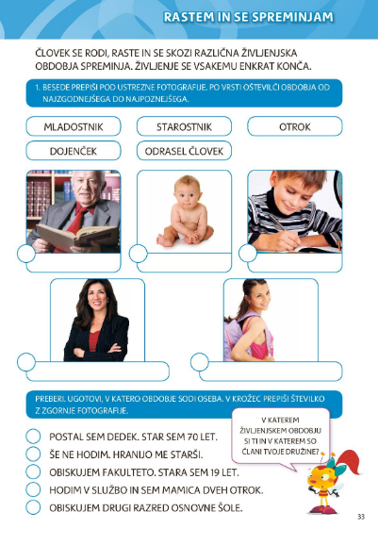
ODPRI DELOVNI ZVEZEK ZA SPOZNAVANJE OKOLJA, STRAN 33.
ŽE V POSNETKU SI SPOZNAL RAZLIČNA OBDOBJA V ŽIVLJENJU ČLOVEKA:
DOJENČEK, OTROK, MLADOSTNIK, ODRASEL ČLOVEK, STAROSTNIK.
2
1
5
REŠI 1. IN 2. NALOGO. V POMOČ SO ŽE ZAPISANE ŠTEVILKE.
3
4

- ŠPORT
ČAS JE ZA MIGI-MIGI. DANES SE BOŠ RAZGIBAL NA PESEM DANCE MONKEY. A JO POZNAŠ? POSKUSI S PLESNIMI KORAKI IN UŽIVAJ.

https://www.youtube.com/watch?v=GRM9h8EQ6Bw&feature=youtu.be


ŽELIM TI LEP DAN
UČITELJICA ALENKA

